**Розробка позакласного заходу**

**«Музей фізичних дослідів»**

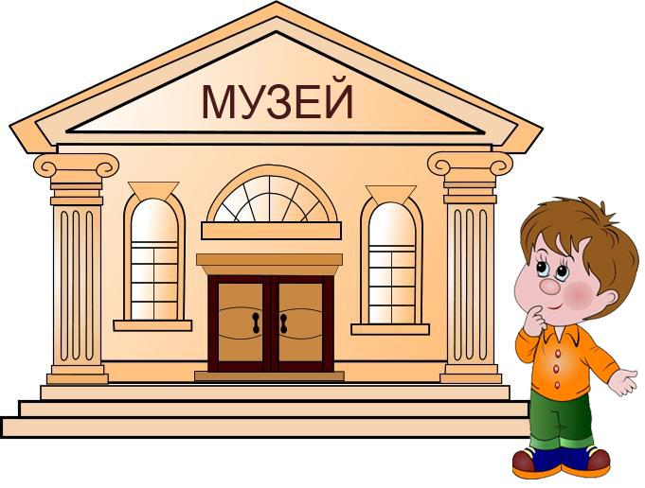

**Автор: вчитель фізики та інформатики Лашкул Т.І.**

**Мета:** розвивати пізнавальний інтерес, зацікавленість, розвивати уважність, спостережливість,терпіння та наполегливість в досягненні результату, вміння використовувати знання в новій ситуації, формувати науковий світогляд дітей, за допомогою ігрових моментів, дослідів та цікавих приладів розвивати в учнів прагнення до пізнання, пошуку, творчості, розкриття значення фізики в житті людини.

**Хід уроку**

**Вчитель.**

Вітаю вас, любі друзі! Ви знаходитесь в кабінеті фізики. Сьогодні ви потрапили сюди не на урок, а до музею фізичних дослідів. І випускники 11 класу проведуть вас за сторінками загадкової і дуже цікавої науки – фізики. Фізика – складна наука, але вона допомагає нам зрозуміти природні явища

«Фізика – це наука розуміти природу» казав Еверетт Роджерс.

В нашому музеї ви познайомитеся з цікавими, захоплюючими дослідами, які ви зможете провести разом з батьками. Всі досліди проводяться з поясненням, а деякі ви зможете виконати самі, або позмагатися.

Ітак, починаємо нашу екскурсію по музею. Проходимо по залу!

Дивовижне поруч!!!

**Вирощування кристалів**

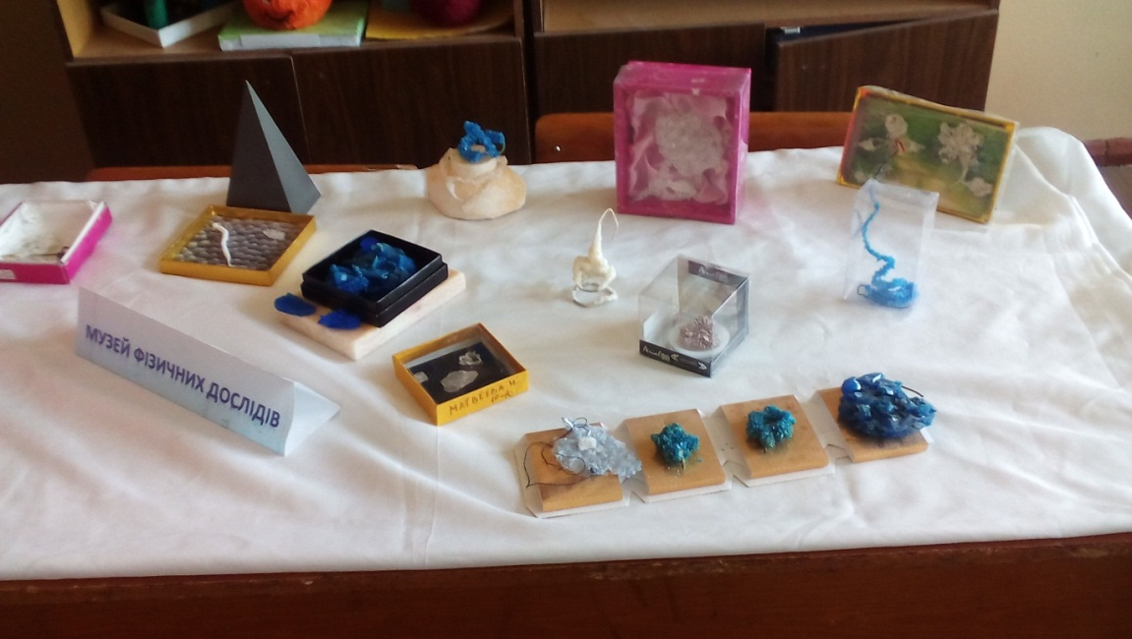

Вирощування кристалів в домашніх умовах – дуже захоплююче заняття. Крім того експерименти з вирощування кристалів прості, доступні і відносно безпечні. Речовини, які підходять для наших цілей, легко доступні в побуті: сіль,цукор, мідний купорос.

В цілому виростити кристал не складно, треба мати витримку, а головне – обережне та дбайливе ставлення до роботи.

Процес вирощування: береться будь – яка відповідна сіль. Готується розчин, в нього опускається зародок, і далі він росте самостійно, поступово збільшуючи свою масу. Щоб швидше виростити кристал, додавайте в розчин сіль, щоб він завжди був насиченим.

**1.«Магдебурські півкулі»**

Прилад для демонстрації атмосферного тиску, являє собою дві роз’ємні металеві півкулі з міцними ручками, з’єднані з краном та сполучені з вакуумним насосом Комовського.

Дослід з викачування повітря з півкуль, показує силу атмосферного тиску. Учні з задоволенням змагаються , щоб розірвати ці півкулі.

У цього досліду цікава історія.

У 1654 році О.Геріке наочно продемонсруював жителям Магдебурга існування атмосферного тиску. Дві металеві півсфери щільно притиснувши одна до одної та викачавши між ними повітря спробували розтягти вісім пар коней. Дуже великі зусилля знадобилися, щоб роз’єднати їх. Це доводило існування не аби якого, а великого

атмосферного тиску.

**2. Інерція**

*А) вибивання склянки олівцем;*

*Б)потрапляння монети в склянку;*

*В) швидке витягування скатертини;*

*Г) потрапляння монетки з обруча у пляшку*.

*Дослід:* різким рухом, паралельно столу вибиваємо олівцем коробку з під стакану;

Картонку з монеткою на стакані;

Вибивання картонного кільця з під монети.

*Пояснення:*при різкому вибивання або ударі, час взаємодії вказаних тіл дуже малий, тому невелика сила тертя, що діє на монету, не може надати монеті швидкість у горизонтальному напрямі. Монета зберігає стан спокою по інерції, але при ударі по опорі потрапляє в посудину.

**3. Конвекція**

*Дослід з змійкою, що обертається.*

Якщо паперову змійку, тримаючи за нитку, розташувати над полум'ям свічки, то вона починає обертатися. Що обертає змійку? Тепле повітря легке, воно піднімається вгору і обертає змійку. У степу і в пустелі відбувається те ж саме. Це явище називається конвекцією.

**4. Теплопровідність.**

*Кулька з повітрям та кулька з водою.*

**Обладнання:** 2 кульки, свічка, сірники, вода.

**Дослід:** Надуйте першу кульку і потримайте її над запаленою свічкою, щоб продемонструвати, що від вогню кулька лопне. Потім у другу кульку налийте звичайної води з крана, зав'яжіть і знову піднесіть до свічки. Виявиться, що кулька з водою спокійно витримує полум'я свічки.  
  
**Пояснення:** Вода, яка знаходиться в кульці, поглинає тепло від свічки внаслідок теплопровідності. Тому сама кулька горіти не буде і, отже, не лопне.

**5. Атмосферний тиск .**

*А)Втягування кульки в банку з горячою водою*

**"Потрапляння кульки в банку під впливом атмосферного тиску"**Для цього досліду нам потрібна банка, кулька з водою та гаряча вода. Беремо банку, наливаємо в неї гарячу воду та ополіскуємо. Разом із банкою нагрівається і повітря всередині. На банку кладемо кульку з водою і спостерігаємо, що через деякий час кулька починає "втягуватися" в банку. Це відбувається, тому що повітря всередині починає охолоджуватися при постійному об'ємі, тому тиск у банці знижується. Так як атмосферний тиск тепер більший за тиск всередині банки, то повітря заштовхує кульку всередину, в область меншого тиску.

**6. Атмосферний тиск.**

*А) Яйце в пляшці.*

Палаючий папір нагріває молекули повітря в пляшці, від чого вони переходять до рухливого стану, починають відштовхуватись один від одного. Частина повітря виходить назовні через щілини між яйцем і шийкою пляшки. Коли полум'я згасає, молекули повітря охолоджуються і починають притягуватися один до одного. Це явище в науці називають парціальним вакуумом. Повітря зовні пляшки спрямовуються всередину неї, проте шлях йому перегороджує яйце. Тиск молекул  повітря зовні пляшки настільки великий, що він  буквально вштовхує яйце всередину посудини.

*Б) Утримання води в перевернутом стакані.*

Тиск атмосферного повітря ззовні на папір більше ніж тиск води у перевернутому стакані. Вода заповнюється між волокнами паперу силами поверхневого натягу і картонка паперу утримує воду у стакані.

*В) Дістати монету не замочивши пальців.*

**Обладнання:** тарілка або блюдце, монета, склянка, папір, сірники.

**Проведення досліду**: Покладемо на дно тарілки або блюдця монету і наллємо трохи води.

*Як дістати монету, не замочивши навіть кінчиків пальців?*

Рішення: Запалити свічку, накрити її склянкою. І поставити на блюдці поряд з монетою. Оскільки повітря в склянці нагрілося, то його тиск збільшиться і частина повітря вийде. Повітря, що залишилося, через деякий час охолодиться, тиск зменшиться. Під дією атмосферного тиску вода увійде до склянки, звільняючи монету.

*Г) Повітряна кулька та прилипливі склянки.*

**Обладнання:** 1 повітряна кулька та 2 пластикові склянки

**Проведення досліду:** по мірі надування кульки щільно притуляємо до неї пластикові стаканчики так, щоб повітря всередину стаканчиків не потрапляло.

**Пояснення:** повітряна кулька при надуванні збільшує свій радіус. Якщо ми до слабо надутої кульки притиснемо склянку, то всередині склянки утвориться замкнений об’єм. Але при надуванні кульки, об’єм всередині трохи збільшиться, що створить різницю тисків всередині і ззовні. Атмосферний тиск всередині стаканчика стає злегка меншим, ніж ззовні. З’явиться ефект присоски.

**7. Реактивний рух.**

*Сегнерове колесо.*

Сегнерове колесо - двигун, принцип роботи якого основується на реактивній дії витікаючої води. Перша в історії гідравлічна турбіна. Сегнерове колесо - двигун, принцип роботи якого основується на реактивній дії витікаючої води. Перша в історії гідравлічна турбіна. Розташоване в горизонтальній площині колесо без обода, у якого спиці замінені трубками з відігнутими кінцями так, що витікаюча з них вода приводить сегнерове колесо в обертання.

Винайдено Йоганном Зегнером.

**Проектна діяльність учнів**

**8. Електроконструктор.**

Електронний конструктор складається з різних блоків, в яких знаходиться велика кількість ручного, магнітного, світлового, водяного, звукового, електричного та сенсорного керування. З’єднання деталей відбувається без пайки. Ці схеми надають можливість побачити різномаїття електронних технологій. Застосовуючи творчий та сучасний підхід, можна скласти деякі схеми, і застосувати їх у житті, тому що вони дійсні для практичного використання енергозберігаючих елементів у побуті.

**Гвинтокрил.**

Створений, за допомогою електронного конструктора гвинтокрил , надає можливість користуватися даною конструкцією як іграшкою – керувати рух гвинтокрила за допомогою магніта.

**9. Перевірка знань формул та дій.**

При вивченні у 8 класі теми «Закону Ома» та «З’єднання провідників» учні виконують експериментальний проект «Виготовлення пристрою для перевірки знань». Цей пристрій можна застосовувати для перевірки знань на уроках контролю знань з різних предметів.

**10. Трансформатор Тесла або качер Бровіна.**

Показати дію трансформатора: горіння газорозрядних ламп, прояв іскрового розряду можна за допомогою трансформатора Тесла або качера Бровіна. Цей прилад сконструював учень 10 класу.

При сильному електромагнітному випромінюванні відбувається йонізація газів у лампах та йонізація повітря на вістрі. Спостерігаємо цікаві фотоефекти – загоряння економ ламп та йонізація повітря – запах азона.

**11.Поверхневий натяг.**

*Мильні бульбашки.*

**Поверхне́вий на́тяг** — фізичне явище, суть якого полягає в прагненні  [рідини](https://uk.wikipedia.org/wiki/%D0%A0%D1%96%D0%B4%D0%B8%D0%BD%D0%B0) скоротити площу своєї поверхні при незмінному об'ємі.

Характеризується [коефіцієнтом поверхневого натягу](https://uk.wikipedia.org/wiki/%D0%9A%D0%BE%D0%B5%D1%84%D1%96%D1%86%D1%96%D1%94%D0%BD%D1%82_%D0%BF%D0%BE%D0%B2%D0%B5%D1%80%D1%85%D0%BD%D0%B5%D0%B2%D0%BE%D0%B3%D0%BE_%D0%BD%D0%B0%D1%82%D1%8F%D0%B3%D1%83).

Чи можна надути бульбашки зі звичайної води? Ні , адже природа рідини така , що коефіцієнт поверхневого натягу вод не достатній , але змінивши його , ми можемо зробити величезні бульбашки.  **Визначимо від чого залежить коефіцієнт поверхневого натягу рідин:**

➢   від температури, при збільшенні температури коефіцієнт поверхневого натягу рідини зменшується.

➢   від наявності  домішок у рідині. Наприклад, якщо вилити у воду мильний розчин, поверхневий натяг рідини збільшиться. Це відбувається тому що домішки створюють на поверхні рідини додатковий поверхневий шар, змінюючи поверхневу енергію рідини. Той факт, що на поверхні води утворюється, наприклад, мильна плівка, а відповідно молекули води переміщуються вглиб, означає, що сили, які втягують молекули води вглиб рідини, більші за сили, які втягують вглиб рідини молекули мильної плівки. Звідси слідує, що робота по витягуванню на поверхню молекул води більша, тобто поверхневий натяг чистої води більше ніж мильного розчину.

➢   Не залежить від площі поверхні рідини. Тобто коефіцієнт поверхневого натягу не залежить від того, яку площу займає поверхня рідини: якщо ми наллємо деякий об’єм води у пляшку з вузькою шийкою, а потім переллємо її у широке блюдце, то коефіцієнт поверхневого натягу рідини від цього ніяк не зміниться.

Рецепт гігантських мильних бульбашок :

* Вода
* Гліцерин
* Цукор
* Мильний засіб
* Натерте мило

**11. Надміцна лампа**

**Дослід:** Візьміть звичайну лампу накалювання та скляну баночку 0,25л. Розмістіть на підлозі біля столу банку з лампою. Поставте на лампу ногу і тримаючись за стіл, повільно перенесіть вагу тіла на лампу. Підтримуючи рівновагу тіла, відірвіть другу ногу від підлоги, а потім і руки від столу. Незвичайно, але ви будете стояти на лампі, скло якої 0, 3 мм.

**Пояснення досліду.**

Якщо розглянути кільце, яке утворює поверхня лампи, то в результаті дії зовнішніх та внутрішніх сил, верхня ділянка лампи скріплює форму. Вся оболонка лампи знаходиться під дією деформації стискання. Відстань між частинками лампи становиться менше на будь якій ділянці лампи , що призведе до збільшення міцності матеріалу та конструкцій. В такому стані лампа зможе витримати будь які навантаження. Тому і батискафи, підводні човни мають кульоподібну форму.

**Підсумок уроку - заходу**

**Вчитель:** От і підійшла до закінчення наша з вами зустріч. Зустріч з дивовижним, цікавим та захоплюючим.

Я чомусь впевнена, що після нашої екскурсії до «Музею фізичних дослідів» ви зацікавитесь такою наукою як фізика.

Успіхів вам у її вивченні.

До нових зустрічей!